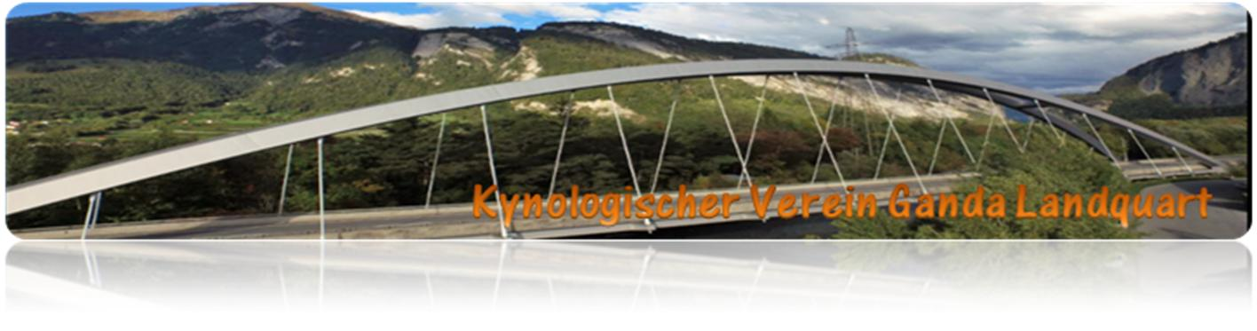
Anmeldung Junghundekurs Herbst 2021
Leitung: Astrid Bühler, Fideris, 079 665 07 79
Kursdaten: Beginn Montag 30. August, 16.00 Uhr, Übungsplatz Ganda
Kurskosten : 8 Lektionen Fr. 320.00, zahlbar am ersten Kurstag

Besitzer:
Vorname, Name: ____________________________________

Adresse: __________________________________________

Postleitzahl/Ort:_____________________________________

Mailadresse:_______________________________________

Haftpflichtversicherung:_______________________________

Telefonnummer:_____________________________________

Hund:
Name:__________________________________________________

Rasse/ Geschlecht:________________________________________

Wurfdatum:____________________________________

Chipnummer:___________________________________

Datum letzte Kombiimpfung:_________________________

Datum letzte Entwurmung:________________________

Impfausweis am ersten Kurstag mitbringen

